IK 209
Стойка для проф. гантелей 3х ярусная на 12 пар
(инструкция по сборке)
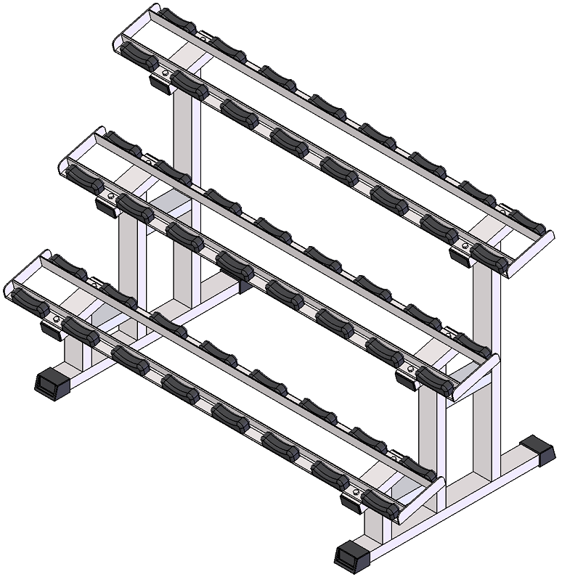

Комплект поставки

 | Рама для гантелей | 3 шт.
 | Стойка боковая | 2 шт.
 | Болт М10х60 DIN 933 оц. | 12 шт.
 | Гайка М10 DIN 934 оц. | 12 шт.
 | Шайба D10 DIN 125 оц. | 12 шт.

- Соедините боковые стойки (2), закрепив рамы для гантелей (1) при помощи комплекта крепежа: болт М10х60 (3); гайка М10 (4); шайба D10 плоская (11).
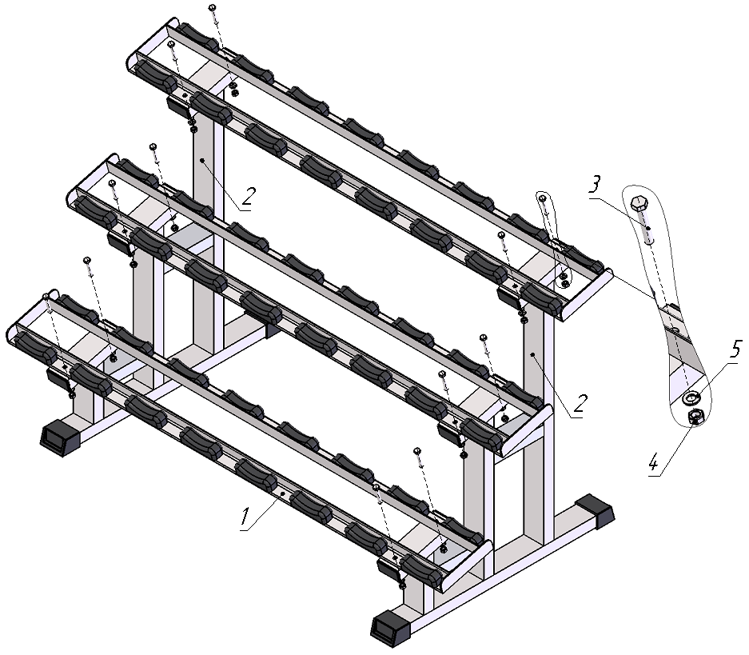
Рис.1

